Na váš e-mail přijde tato pozvánka od příslušného vyučujícího:
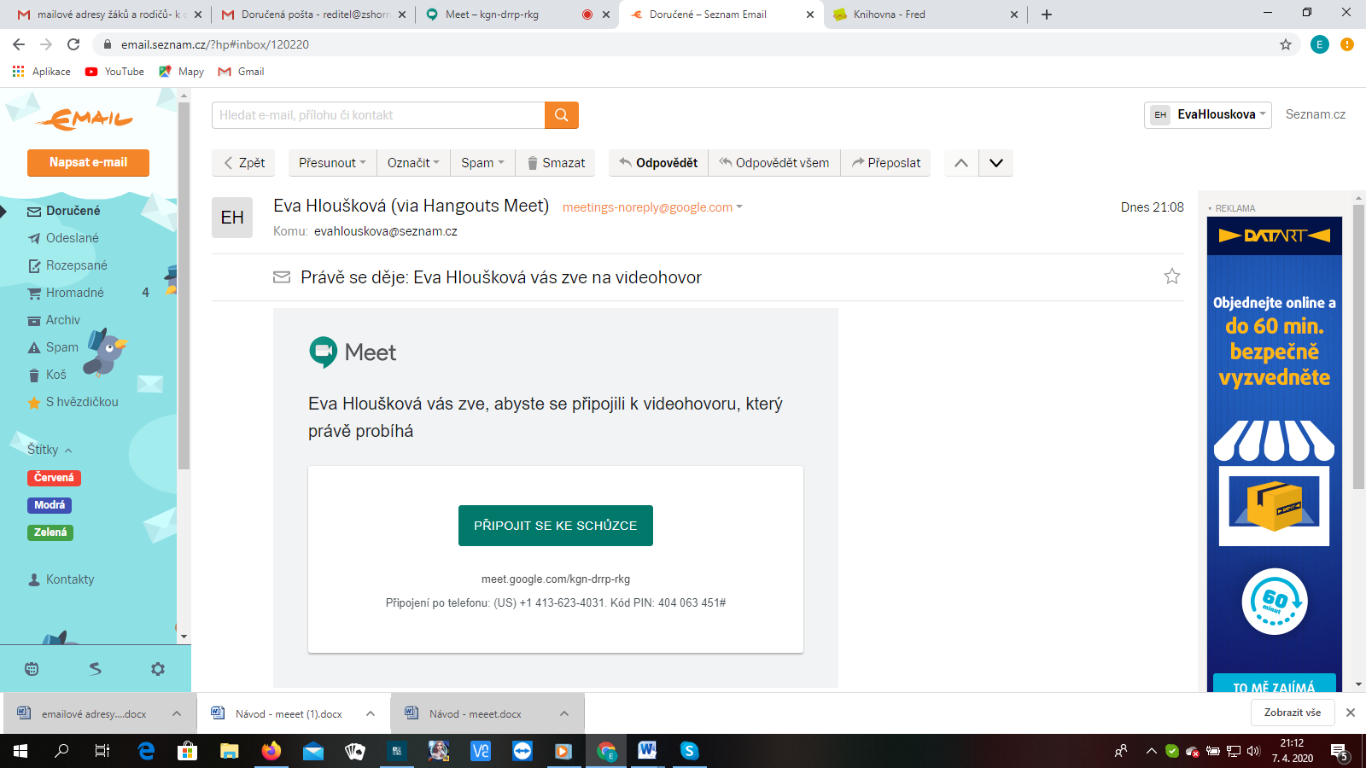
Kliknete na připojit se ke schůzce, popř. povolíte mikrofon a kameru
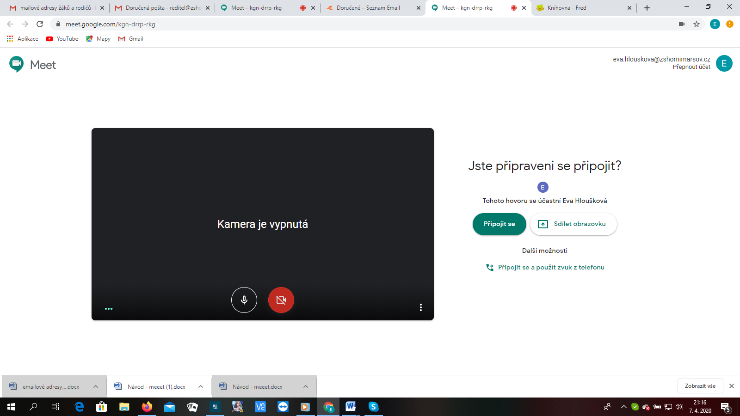

Kliknete na připojit se, vyučující vám povolí přístup.
Doufám, že to bude fungovat, ale mějte, prosím, trpělivost.

